哈尔滨工业大学 计算学部
2024年秋季学期《开源软件开发实践》
Lab5 基于低代码平台的软件开发

学号 | 姓名 | 联系方式
2022112488 | 孙永建 | 18560589105

目 录

1 实验要求 1
2 掌握inBuilder低代码开发平台的使用 1
3 利用inBuilder开发软件 9
3.1 场景描述和功能设计 9
3.2 界面截图 10
3.3 Demo视频 10
4 ***熟悉UBML项目 10
5 小结 10

[文档全部完成之后，请更新上述区域]

实验要求
简要复述实验手册中要求达到的实验目标与过程。

掌握inBuilder低代码开发平台的使用
给出各个任务完成后的主要界面截图。
1.1环境初始：
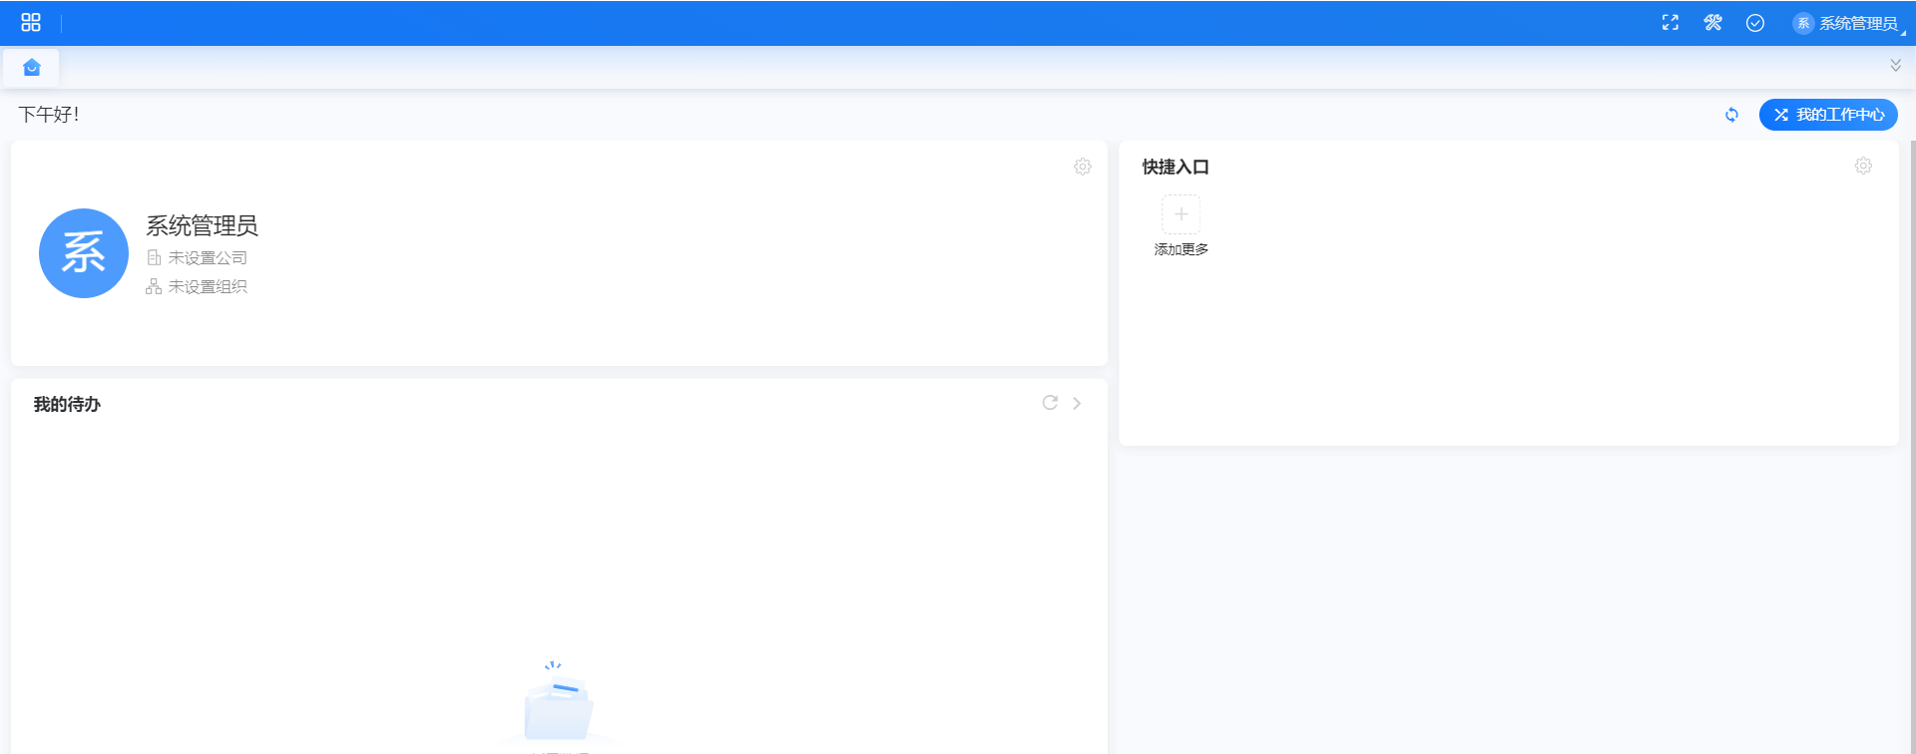
1.2用户初始：
创建组织
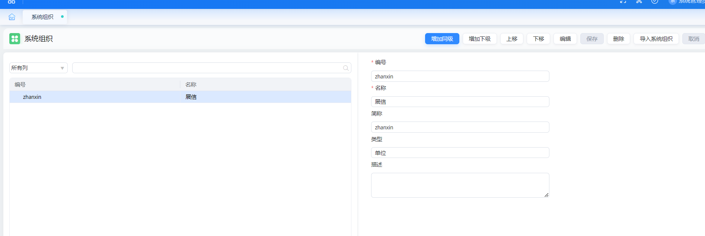
1.3配置初始：
创建工作空间后
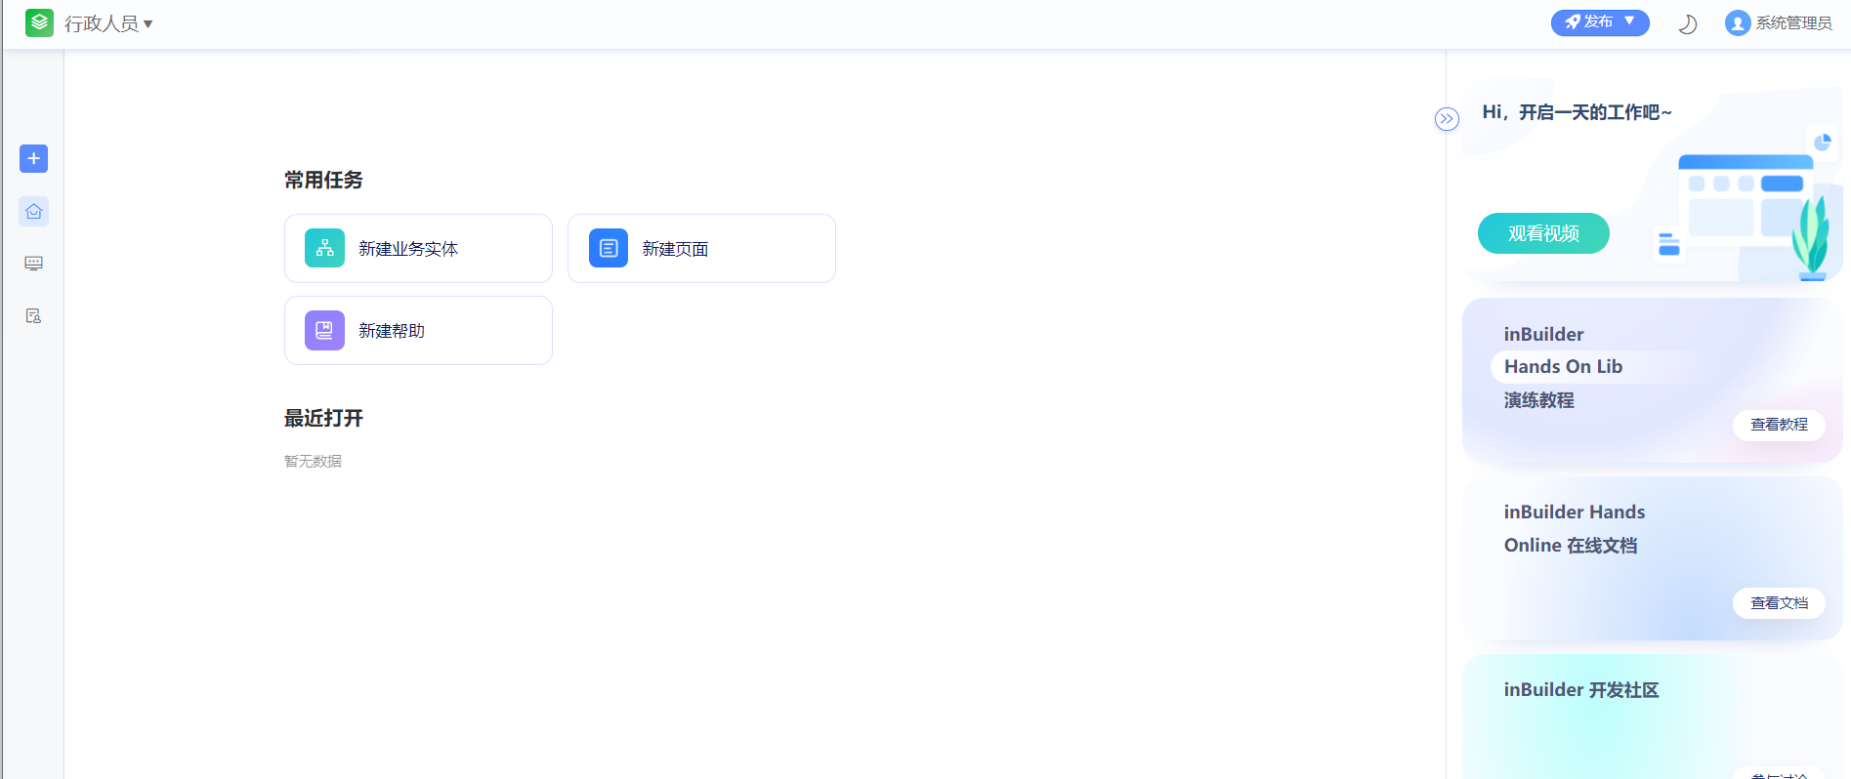
1.4实体建模
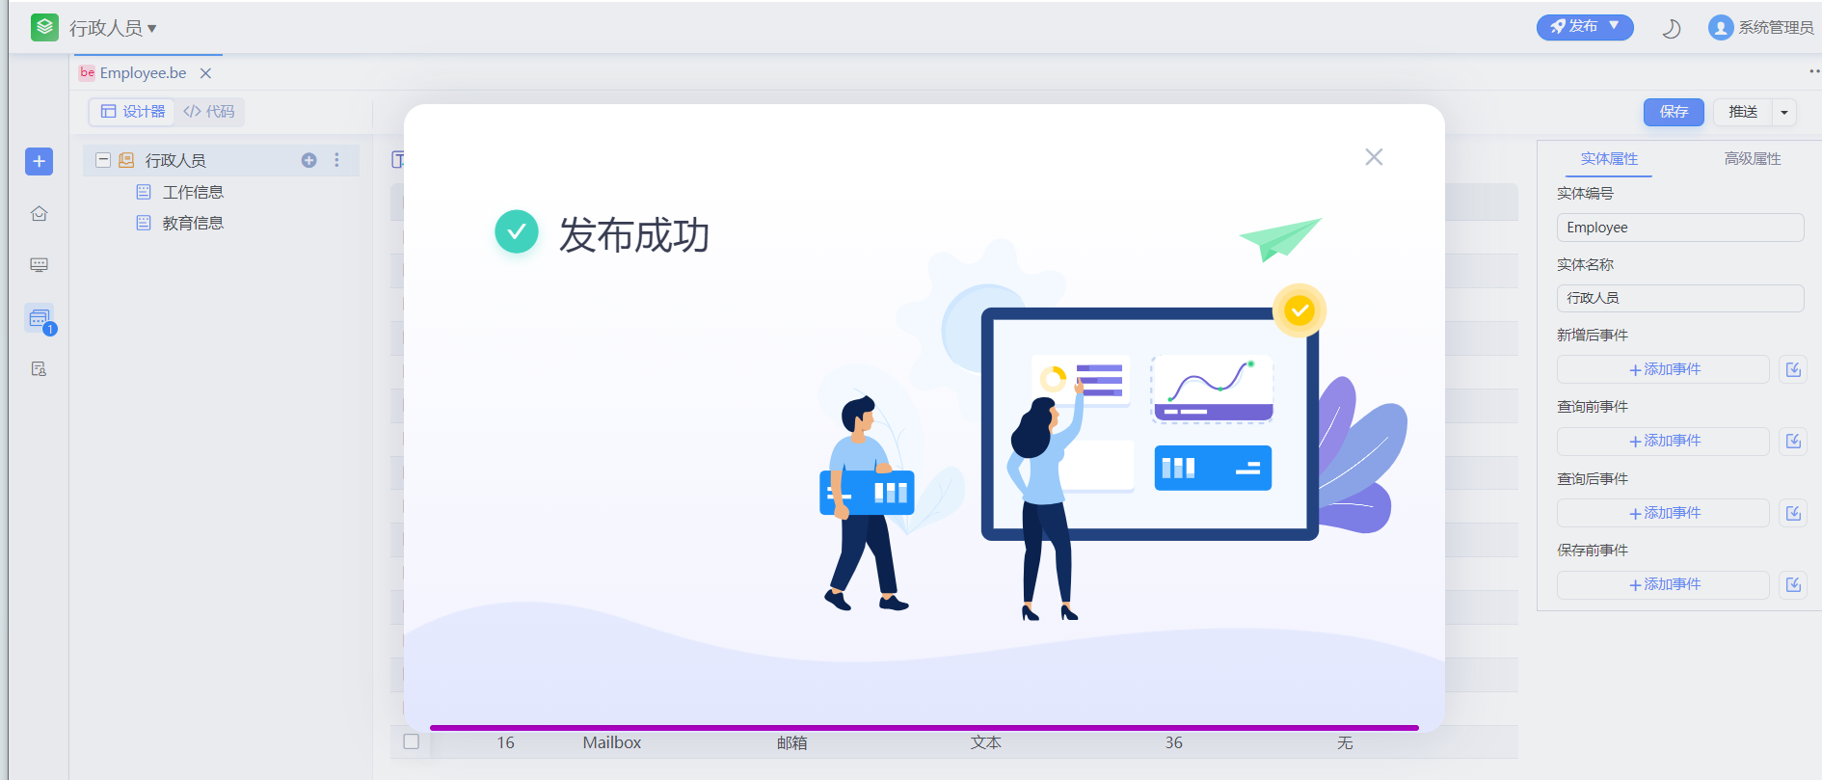
1.5前端页面建模
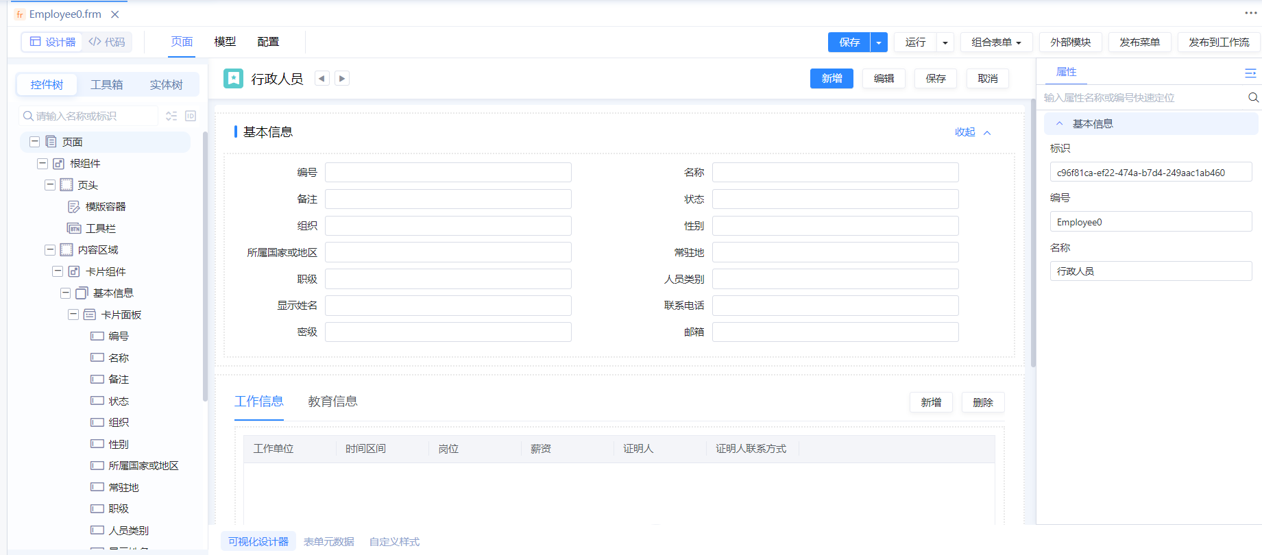
1.6功能菜单发布
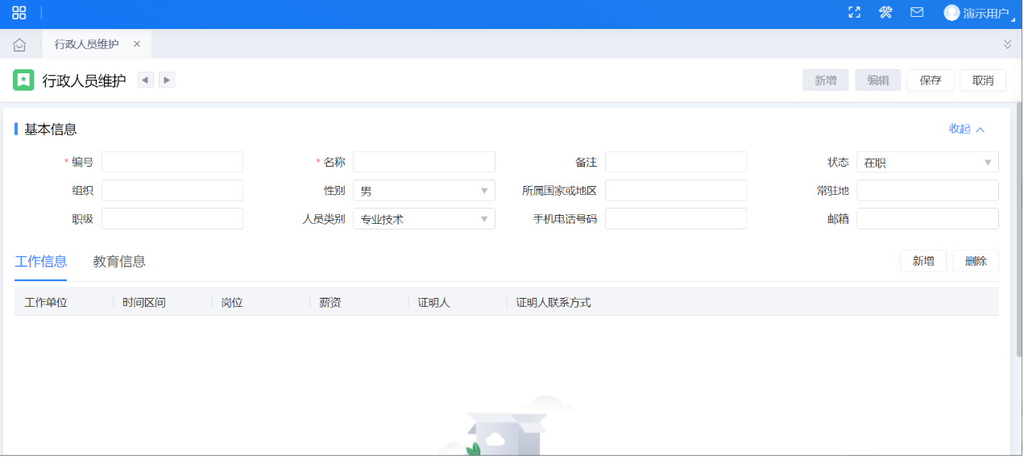
- 进阶开发
2.1字段属性配置
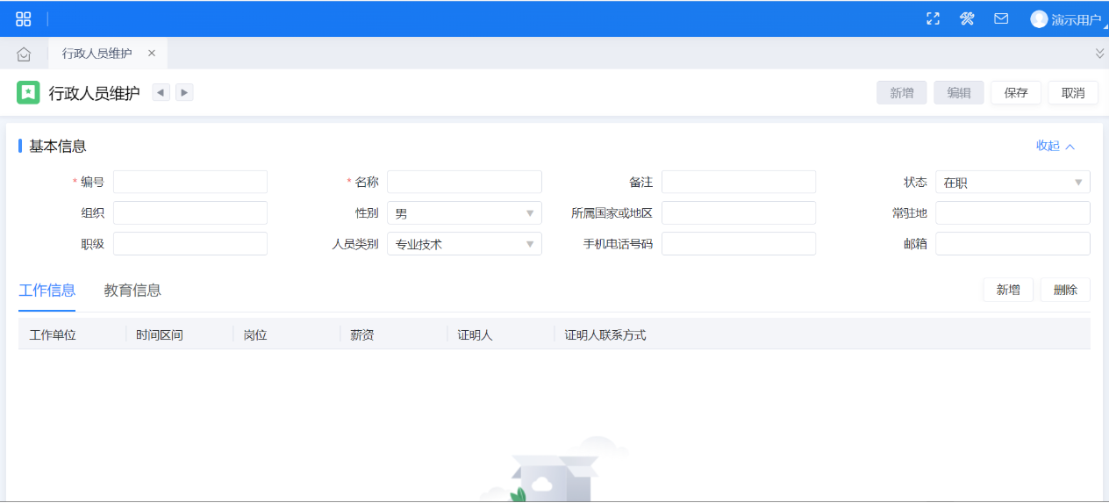
2.2字段分组
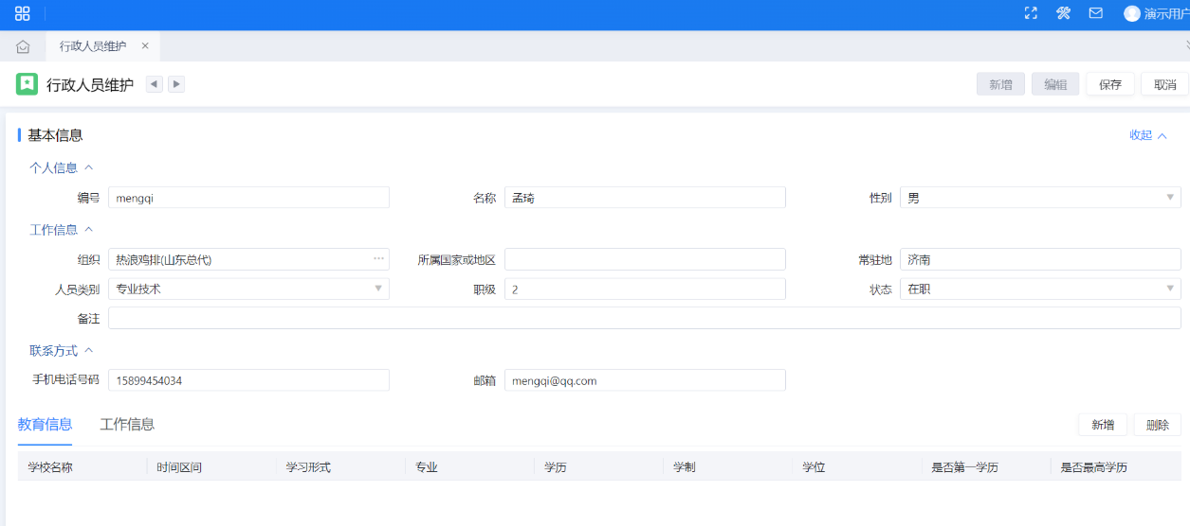
2.3必填表达式
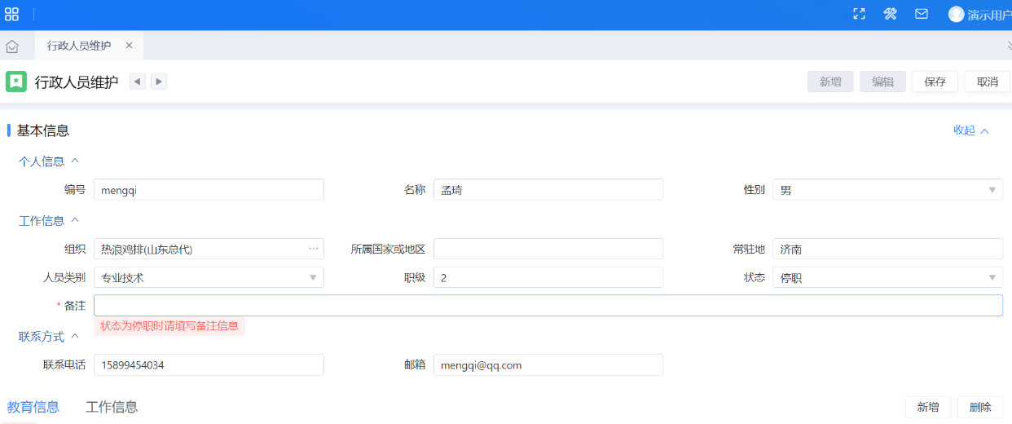
2.4智能帮助
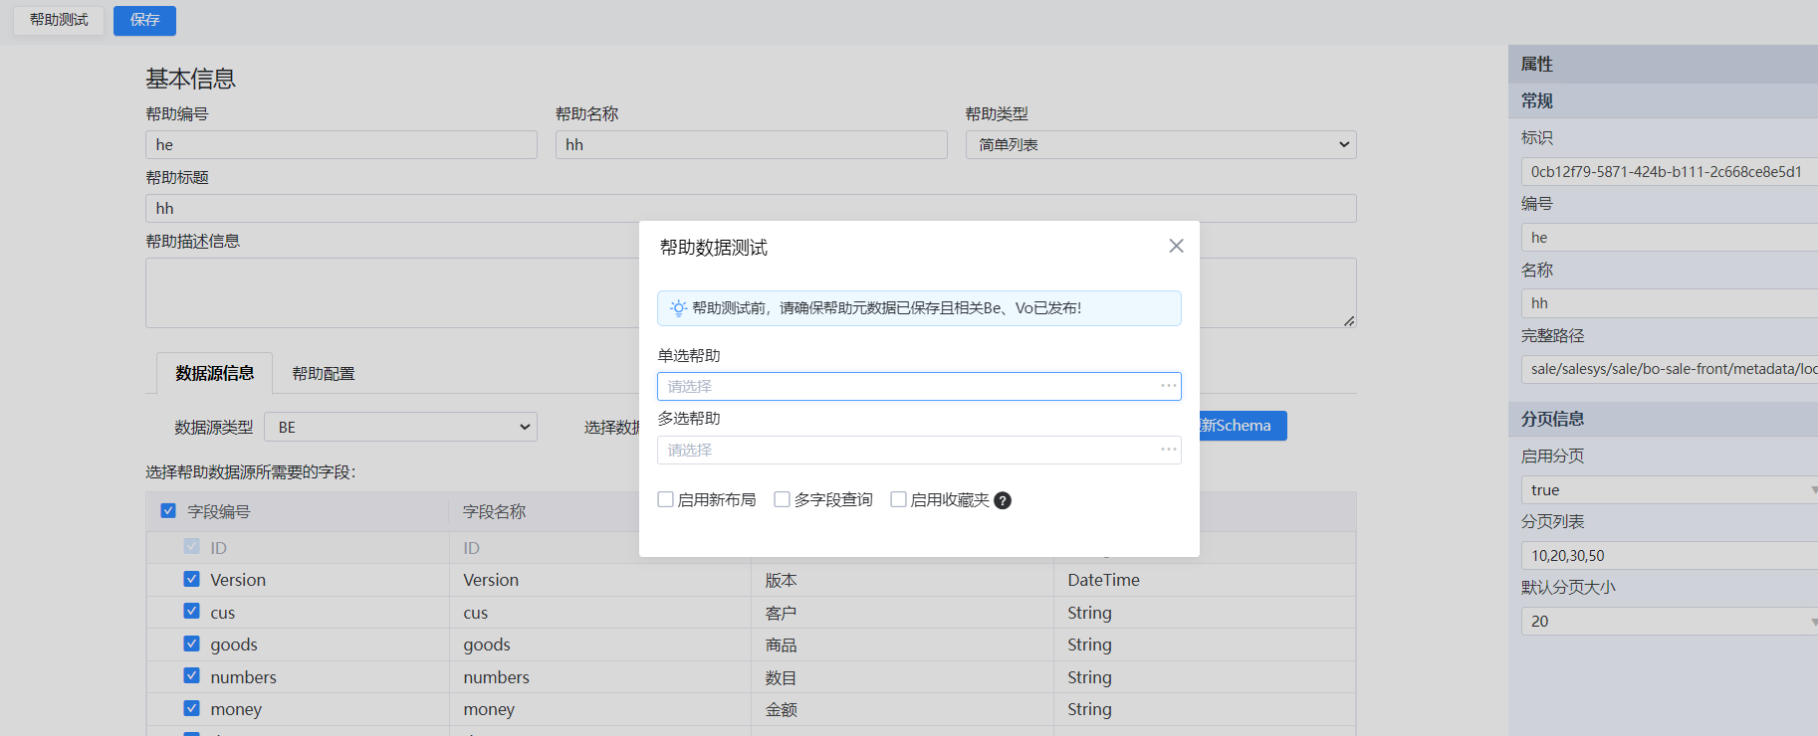
2.5配置列表界面
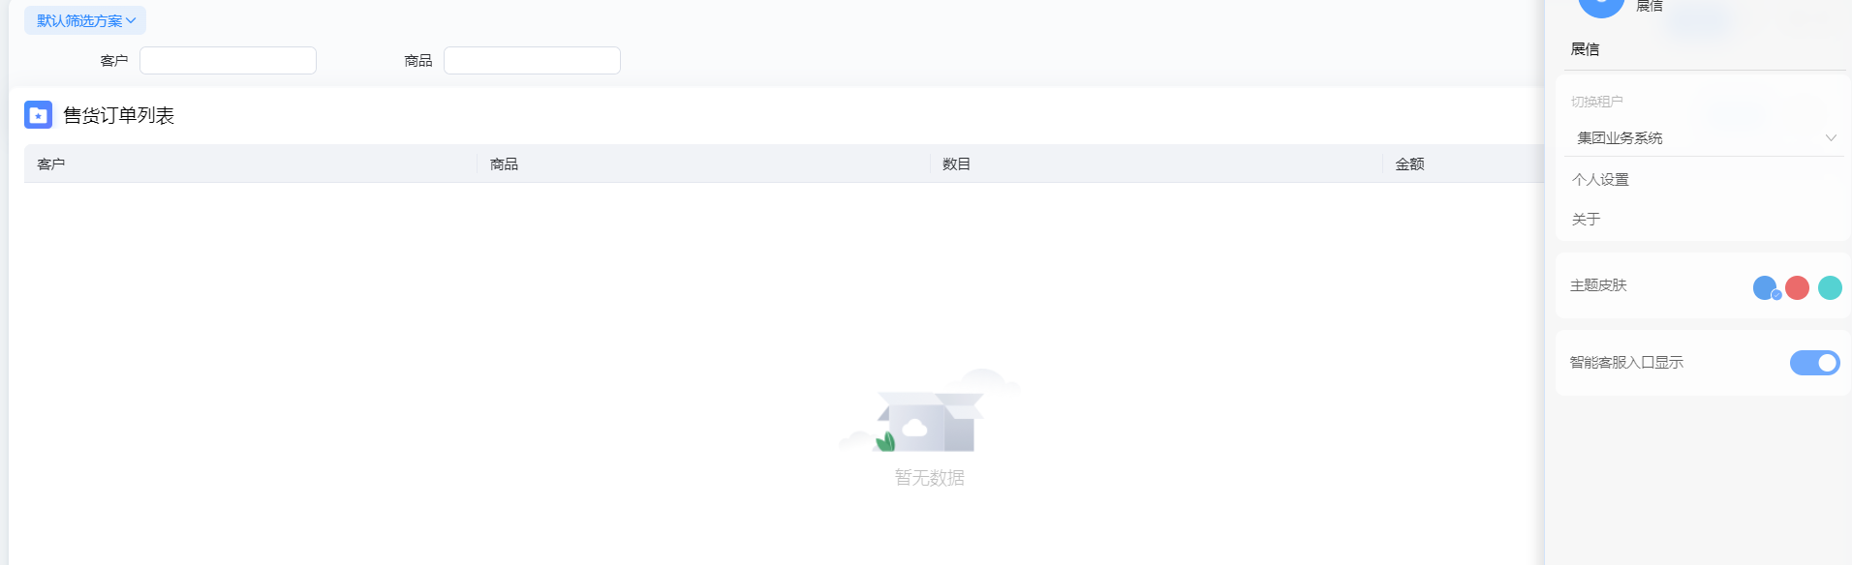
2.6操作列
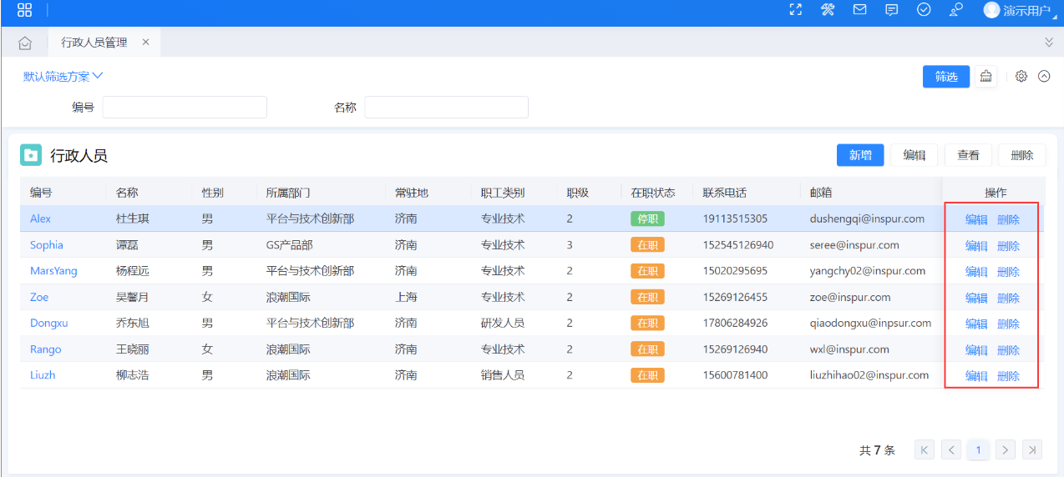
2.7超链接
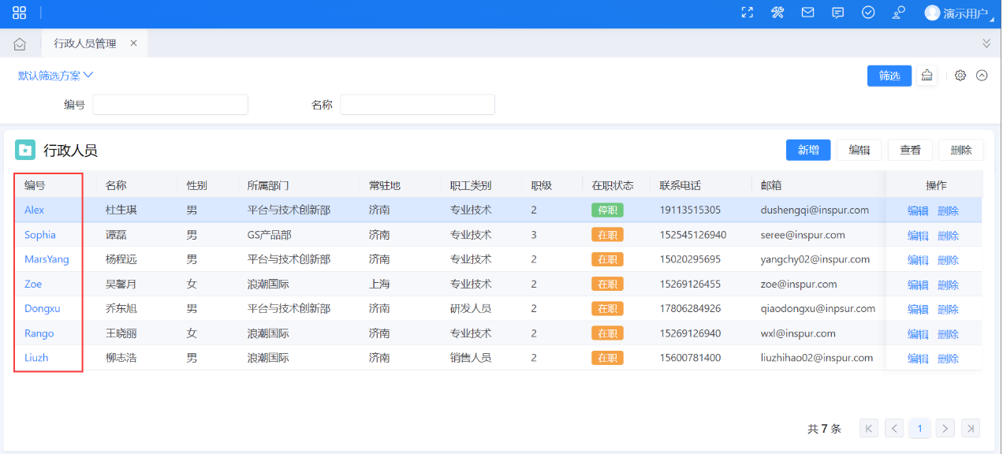
- 专题开发
ca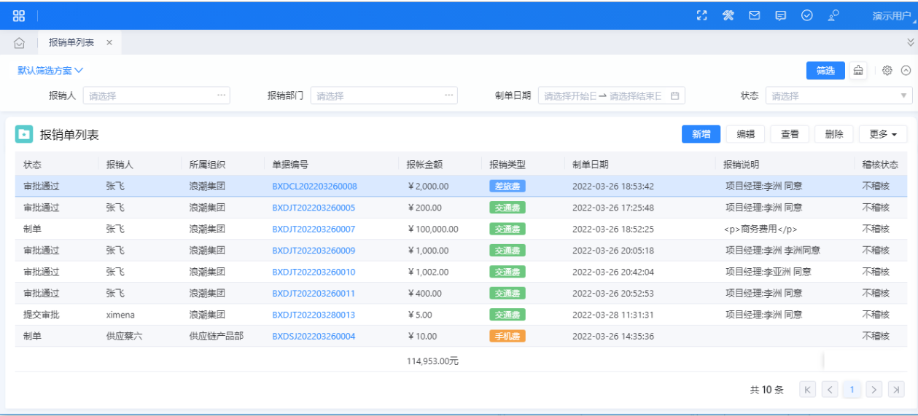
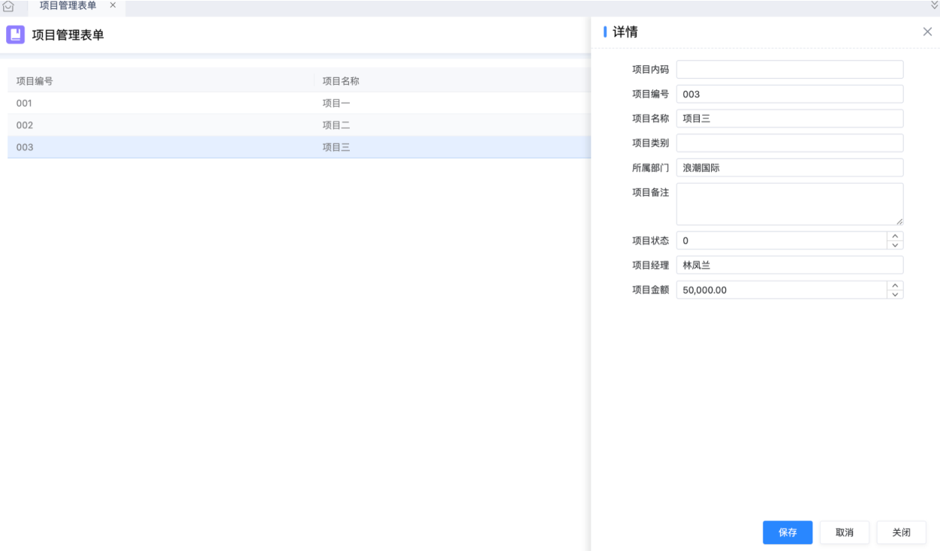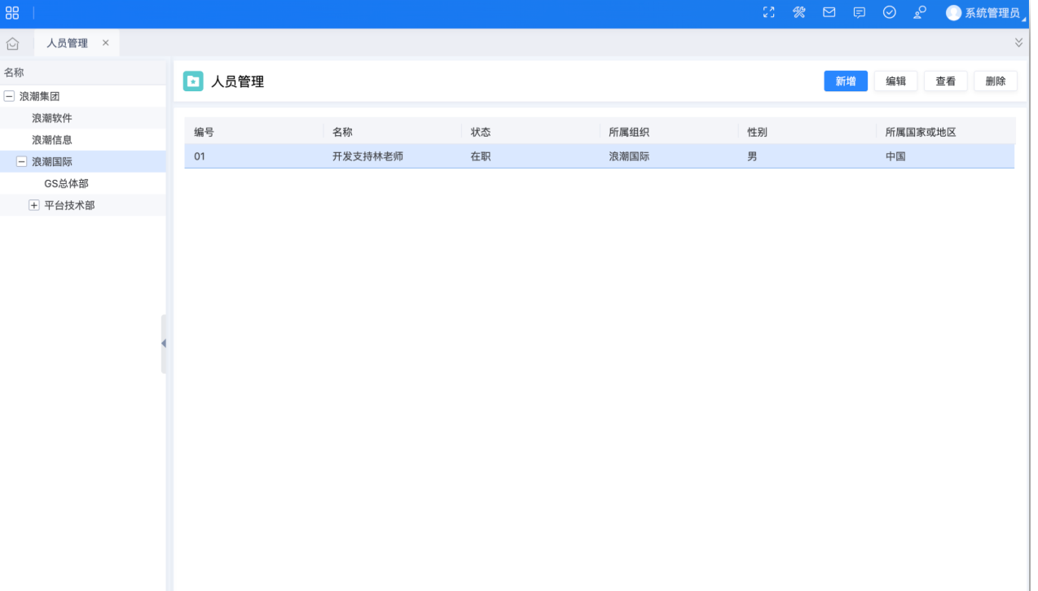
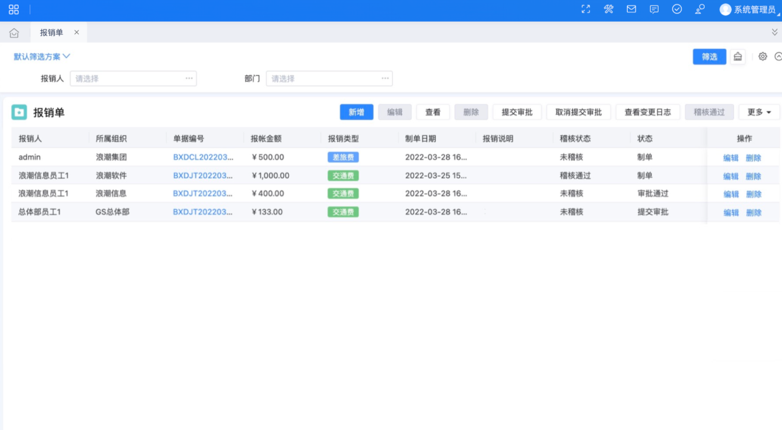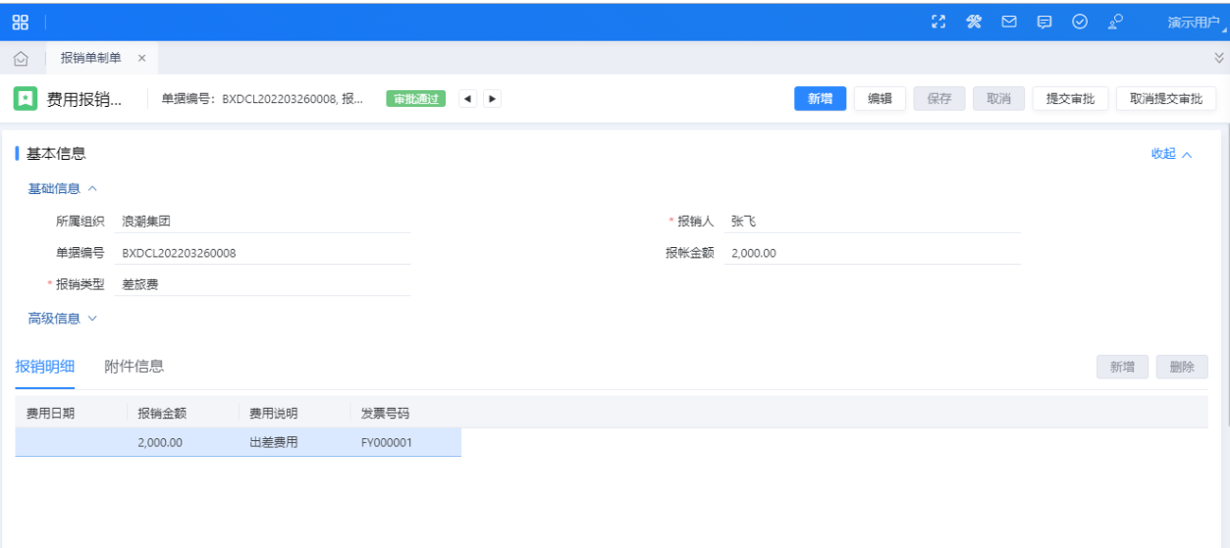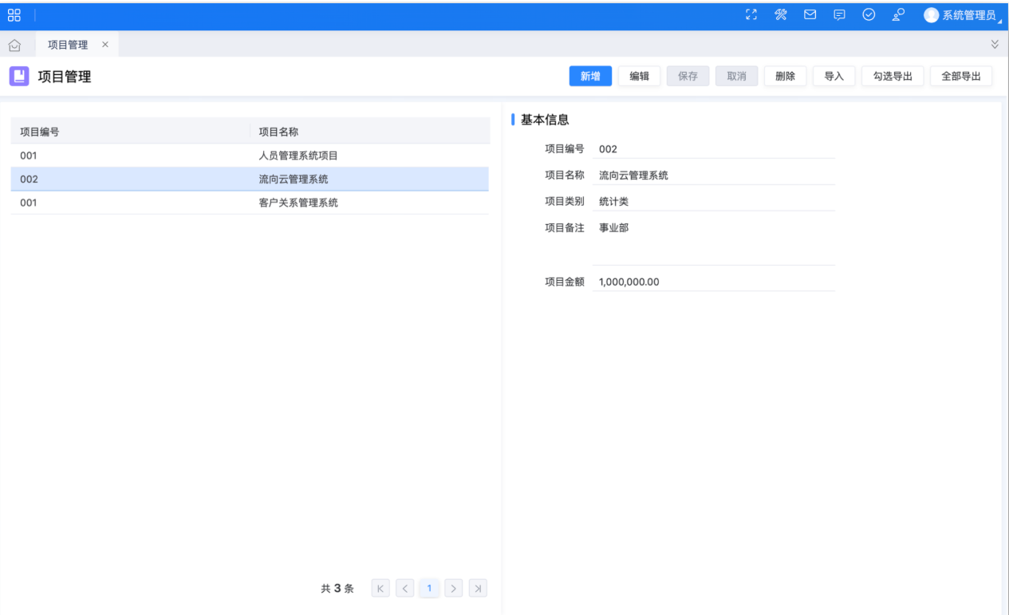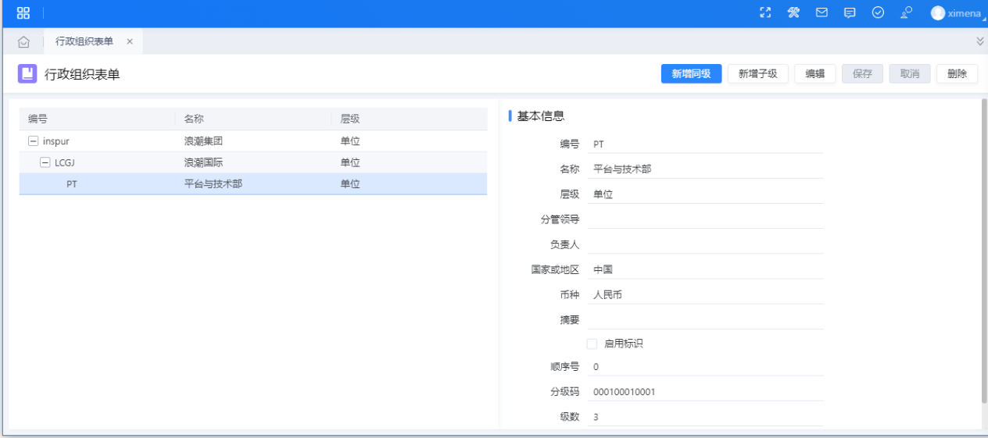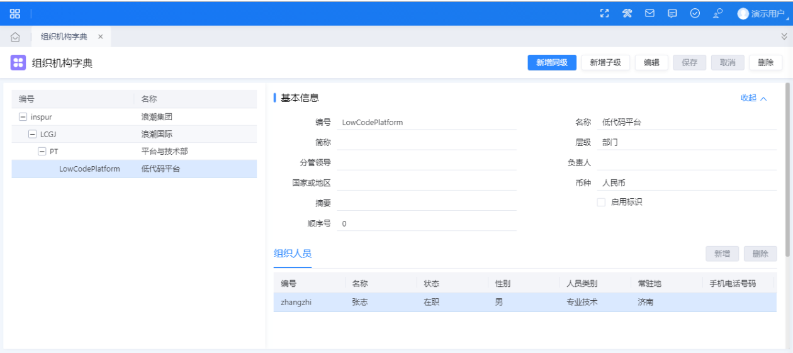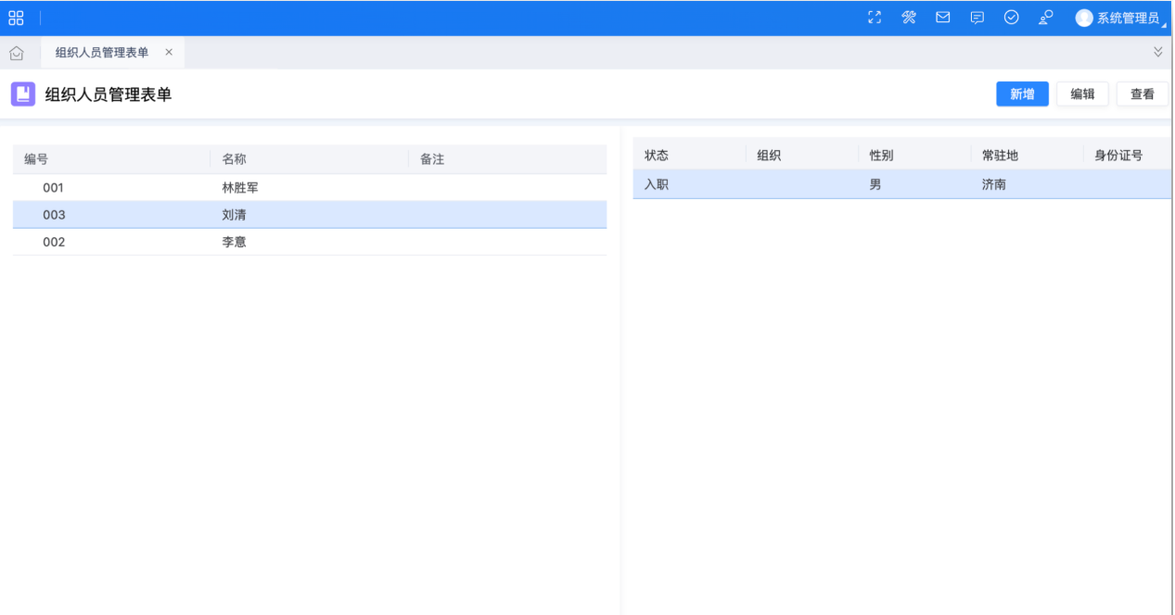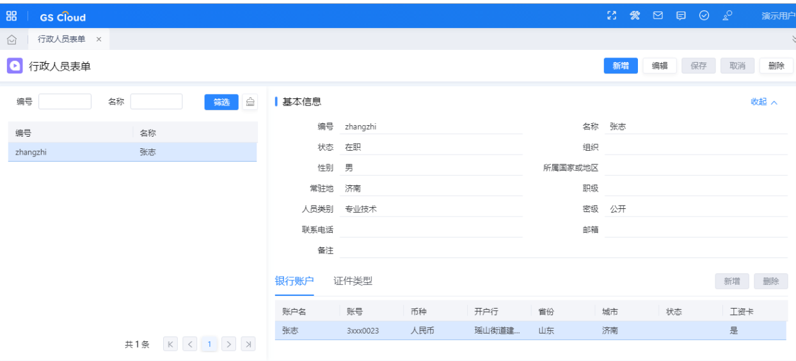
- Handsonlab
行政组织
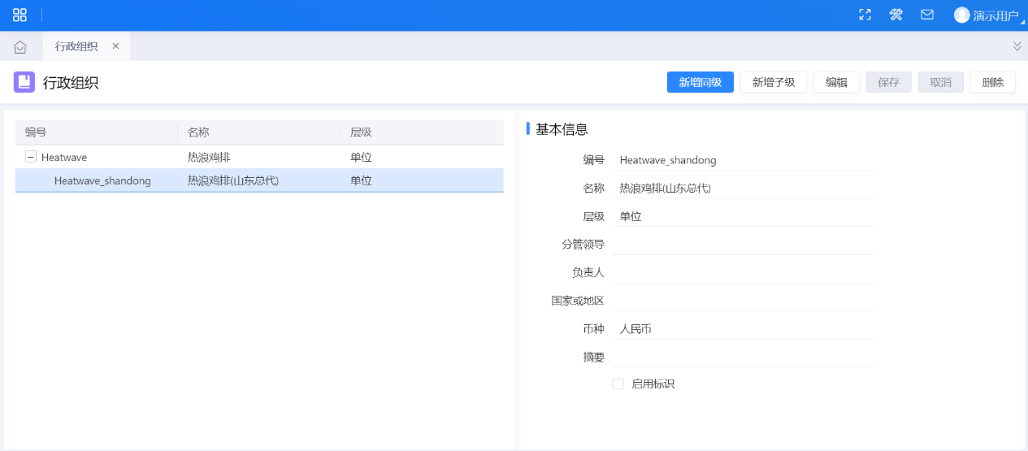

行政人员
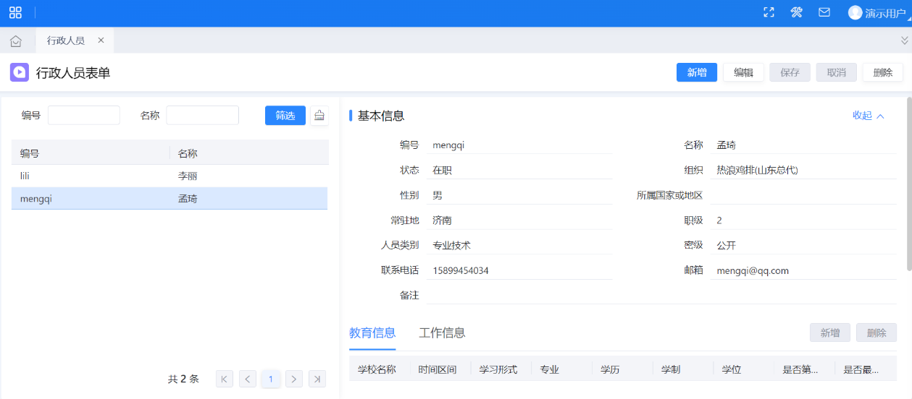

利用inBuilder开发软件

场景描述和功能设计
针对某一销售公司，设计一个线上的公司业务管理系统，实现对进货，销货，以及员工的管理，同时希望对长期合作的一些供货商以及大客户做专门的统计备忘。
功能设计：进货单管理，售货单管理，客户管理，货源管理，员工管理五部分信息管理功能。

图1 用例图
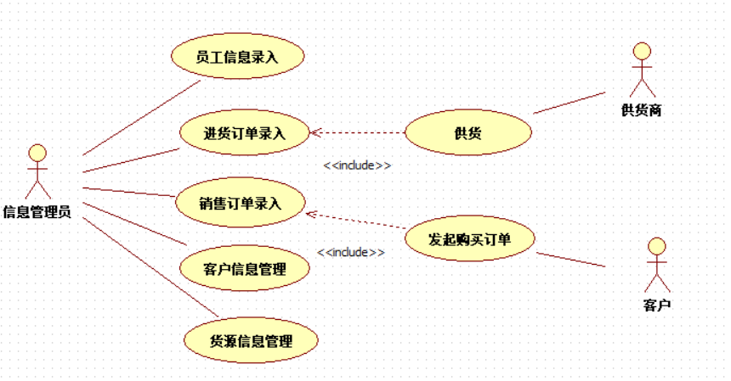

图2 流程图

主要业务流程如下
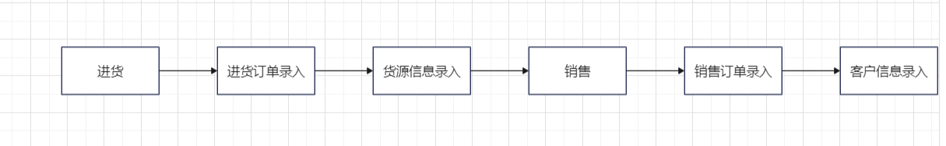

界面截图
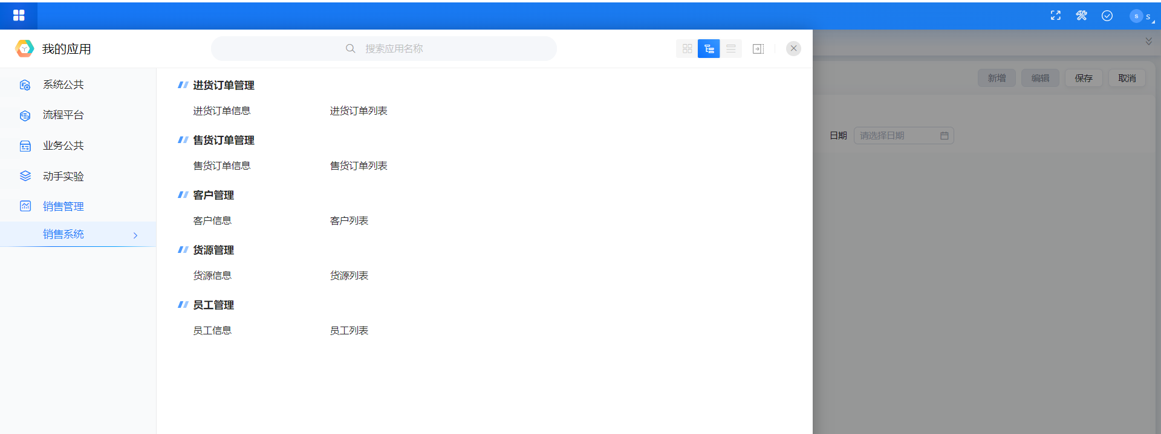
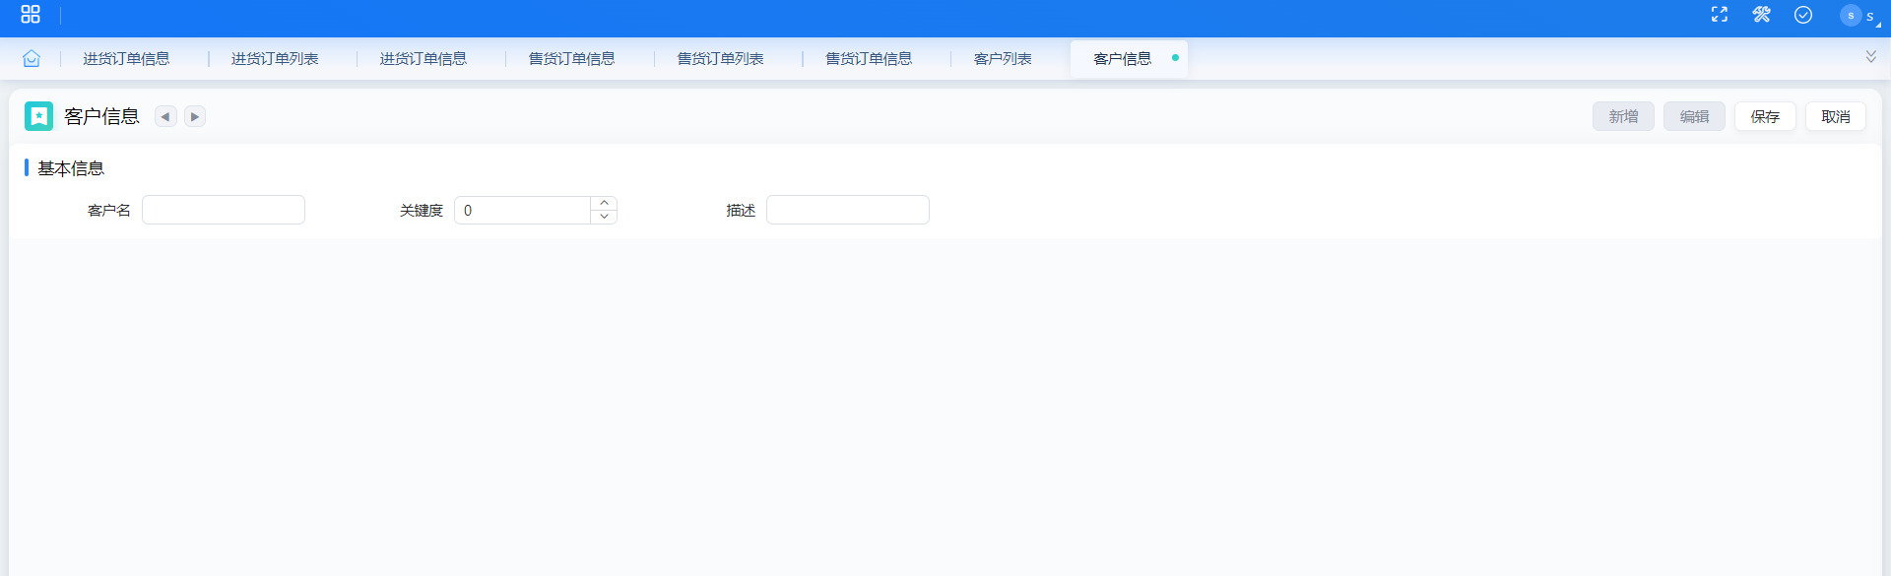

Demo视频
https://www.bilibili.com/video/BV1CVC4YcET8/?share_source=copy_web&vd_source=a9e97ca9044dae6ab6008868c8bec02c

***熟悉UBML项目

小结
通过本次实验了解了浪潮这一低代码开发平台的使用方式，感受到在简易开发情景下低代码开发平台使用方便，上手迅速，能够提高开发效率。

